第４部　産業連関表とは

これまでは、経済波及効果をはじめとした、産業連関表を活用した事例を紹介してきましたが、ここでは産業連関表そのものについて簡単に紹介します。



こっちの

パンフレットも

見てな～。

大阪府広報担当副知事　もずやん

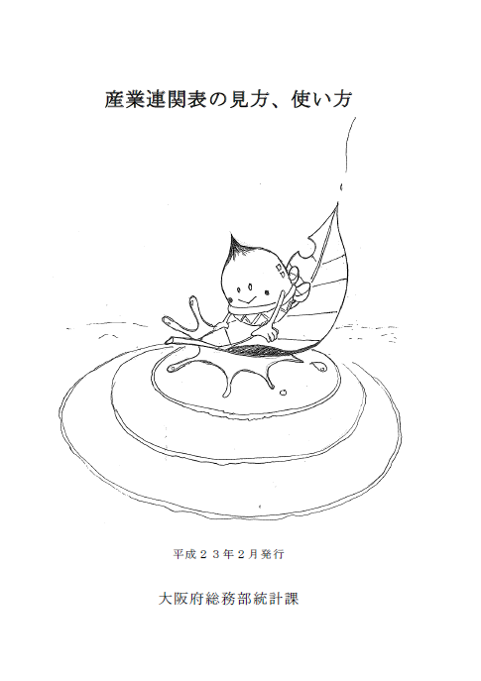

「産業連関表の見方、使い方」（平成23年2月発行）のパンフレットについては、こちらのURLをご覧ください。

http://www.pref.osaka.lg.jp/toukei/sanren_k/sanren-panfu.html

**産業連関表とは**

　本誌にたびたび登場する「産業連関表」とはどのようなものなのでしょうか。ここでは簡単に産業連関表について解説したいと思います。

**そもそも「産業連関表」って…？**

　産業連関表の基本は「取引基本表」と呼ばれるもので第１図の形をしています。産業連関表は狭義にはこの一表のみを指しますが、投入係数表、逆行列係数表などの諸表もあり、それらは取引基本表を基に数学的に変形して作成したものです。

第１図　産業連関表の概要図



産業連関表は経済の構造（循環）を表しています。

それぞれの産業は、原材料や燃料を投入し、財・サービスを生産し、粗付加価値を生み出します。そして、生産された財・サービスをさらに、他の産業の原材料や家計での消費財等として販売されます。それらの財・サービスの流れや産業間の関わりが、この産業連関表から分かります。

このことから、投資や消費などの需要が発生すれば、どれだけ域内の産業へ影響するか、が分かります。この影響こそが「経済波及効果」なのです。

**各産業同士の関わりが分かる→各産業間の影響が分かる→経済への影響が分かる**

**経済波及効果分析の留意点**

　産業連関表を用いた経済波及効果推計は、以下のような仮定の元で推計されます。

（１）投入係数は安定的

産業連関表は対象年の経済構造を表したものです。大きな技術的変化がない限り投入・産出構造は安定的といわれていますが、分析時点の経済構造とは完全には一致しません。

（２）物価変動は未考慮

推計結果は、産業連関表の作成対象年の価格で表示されます。厳密に推計時の価格体系に一致させて推計するためには、推計時の価格を一旦作成対象年の価格に割り戻し（デフレート）、算出された経済効果額を推計時の価格に引き戻す（インフレート）ことが必要となります。

（３）規模の経済性は未考慮

「生産が２倍になれば原材料等の投入量も２倍になる」という線形的な比例関係を仮定します。大量生産による単価の縮小はないものと仮定します。

（４）時間的問題は不明確

経済波及効果が起こるまでの所要時間は明確ではありません。

（５）生産能力の限界は無視

実際には生産余力が無い場合は、輸移入に依存するなどで域内の生産には結びつきませんが、生産能力の限界はなしと仮定します。

（６）在庫による調整は無視

過剰な在庫があり生産増ではなく在庫削減で対応した場合は、需要が生産に結びつかない事もありますが、そのような事はないと仮定します。

（７）時間外勤務対応による影響は無視

生産額と労働力の間に比例関係が存在すると仮定しています。残業で対応するなどの場合は、実際の雇用者数は必ずしも増加するとは限りません。

　（８）使用する産業連関表の部門数によって推計結果は違う

　　　波及効果計算で用いる産業連関表の部門数が多いものほど、推計結果は小さくなる傾向があります。

　また、分析上の前提条件として次の事があります。

1. 前提条件をどう置くかが重要

経済波及効果分析の前提条件や仮定の置き方はさまざまであり、それによって分析結果は大きく異なります。

（２）経済波及効果計算で算定できる効果の範囲には限界がある

産業連関表による経済波及効果分析は、生産波及効果にまつわる経済効果を対象としており、それ以外の経済効果等は対象としていません。例えば、公共事業の波及効果の場合は、建設に伴う経済効果は対象としていますが、道路や橋が地域の生産力を高めることに対する事象や、施設完成後の利便性の向上などに対する経済効果等は分析の対象としていません。

**平成20年大阪府産業連関表（延長表）部門分類表**























【この利活用事例集の利用に関して】

* この利活用事例集の記事・図表等を営利目的以外に引用・転載することは自由ですが、ご利用の際は必ず出所を明示してください。特に、第１部及び第３部の記事を引用する場合は、当該タイトル及び発表者名又は著作者名も明記ください。無断で営利目的に利用することを禁止します。
* 解説中の数値は、四捨五入していますので、合計値と内訳が一致しないことがあります。

【参考にしたサイト】

イラスト関係

human pictogram 2.0（無料人物ピクトグラム素材2.0）（<http://pictogram2.com/>）

　イラストポップ（<http://illpop.com/index.html>）

　吹き出し素材専門サイト「フキダシデザイン」（<http://fukidesign.com/>）

地図

　CraftMAP ‐日本・世界の白地図‐（<http://www.craftmap.box-i.net/>）